甲骨拼合第91、92則
李愛輝
首都師範大學文學院
第91則：合補9122（歷藏6999）+合補9390（歷藏8673）
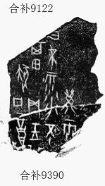
第92則：合集37409（珠120）+合集37433（前2.44.4、慶甲6.13、通686）
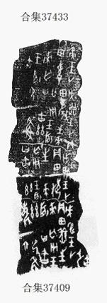

（綴合得到黃天樹師的悉心指導，謹致謝忱。）

何組二類的“酉”，有時會在其上加一橫筆，可參見《合集》28227.

